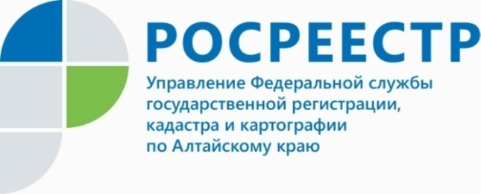
ПРЕСС-РЕЛИЗ
Управление Росреестра по Алтайскому краю входит в ТОП-5 регионов Сибири по количеству поступивших заявлений на ипотеку электронно

Так, по итогу февраля 2022 года в краевое ведомство поступило 2535 заявлений на регистрацию ипотеки, среди которых 1510 в электронном виде (около 60% от общего количества заявлений).
Именно этому вопросу была посвящена рабочая встреча заместителя руководителя Управления Росреестра по Алтайскому краю Андрея Рериха и президента Союза риэлторов Барнаула и Алтая Марины Ракиной.
- Мы видим положительную динамику в части доли электронных заявлений на ипотеку. К примеру, в феврале 2021 года только около 40% таких заявлений поступило электронно от общего числа ипотечных заявлений. Одними из помощников в подаче документов онлайн являются риэлторы, которые сопровождают граждан в процессе сделки. Поэтому важно выстраивать электронное взаимодействие с риэлторским сообществом, - прокомментировал Андрей Рерих.
Марина Ракина, президент Союза риэлторов Барнаула и Алтая:
«Электронная регистрация для нас, риэлторов, очень важна, поскольку она позволяет оперативно оформлять сделки: упрощает процедуру и сокращает сроки подачи документов на регистрацию права. Отличительно, что мы можем воспользоваться электронной регистрацией практически 24/7 в режиме онлайн, используя сайт Росреестра. Поэтому очень важно внедрять электронные сервисы в каждом агентстве недвижимости».

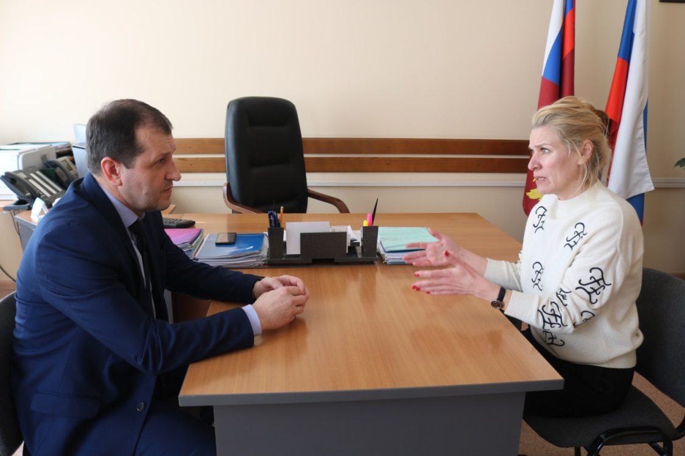
Об Управлении Росреестра по Алтайскому краю
Управление Федеральной службы государственной регистрации, кадастра и картографии по Алтайскому краю (Управление Росреестра по Алтайскому краю) является территориальным органом Федеральной службы государственной регистрации, кадастра и картографии (Росреестр), осуществляющим функции по государственной регистрации прав на недвижимое имущество и сделок с ним, по оказанию государственных услуг в сфере осуществления государственного кадастрового учета недвижимого имущества, землеустройства, государственного мониторинга земель, государственной кадастровой оценке, геодезии и картографии. Выполняет функции по организации единой системы государственного кадастрового учета и государственной регистрации прав на недвижимое имущество, инфраструктуры пространственных данных РФ. Ведомство осуществляет федеральный государственный надзор в области геодезии и картографии, государственный земельный надзор, государственный надзор за деятельностью саморегулируемых организаций кадастровых инженеров, оценщиков и арбитражных управляющих. Подведомственное учреждение Управления - филиал ФГБУ «ФКП Росреестра» по Алтайскому краю. Руководитель Управления, главный регистратор Алтайского края - Юрий Викторович Калашников.
Контакты для СМИ
Пресс-служба Управления Росреестра по Алтайскому краю
Рыбальченко Елена
+7 913 085 82 12
+7 (3852) 29 17 33
Слободянник Юлия
+7 963 502 60 25
+7 (3852) 29 17 28
22press_rosreestr@mail.ru
www.rosreestr.ru
656002, Барнаул, ул. Советская, д. 16

